Створення підключення типу PPPoE (WinXP)
Налаштування підключення до інтернет крок-за-кроком:
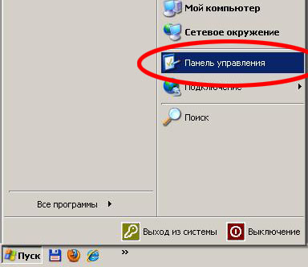
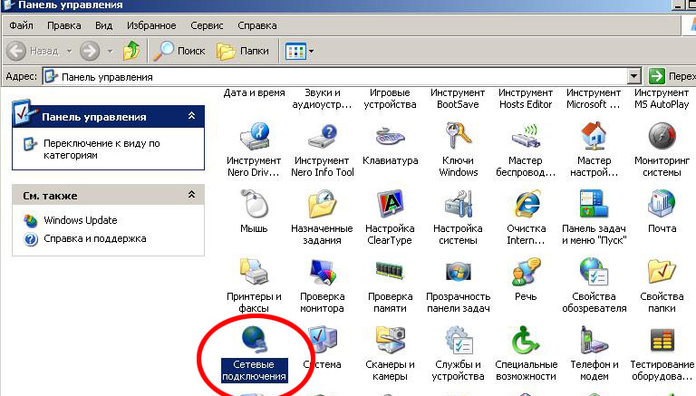
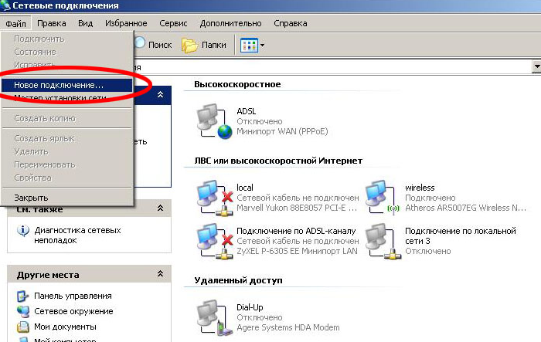
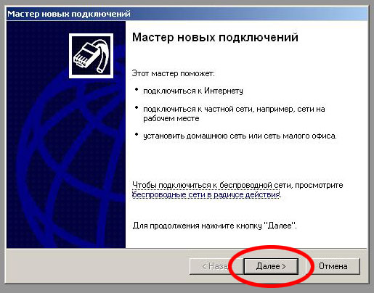
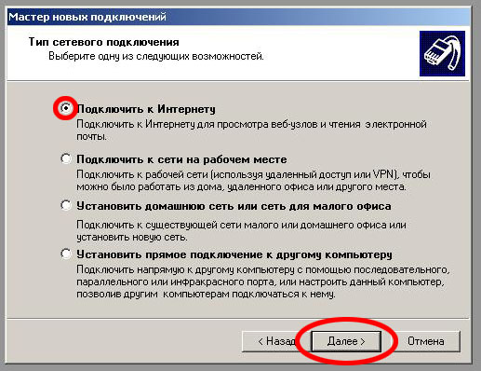
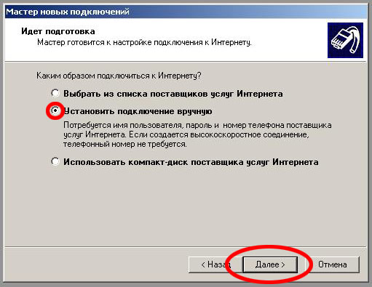
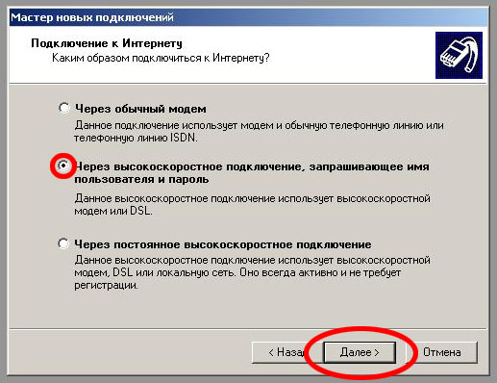
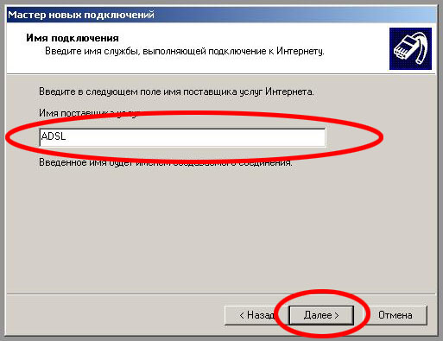
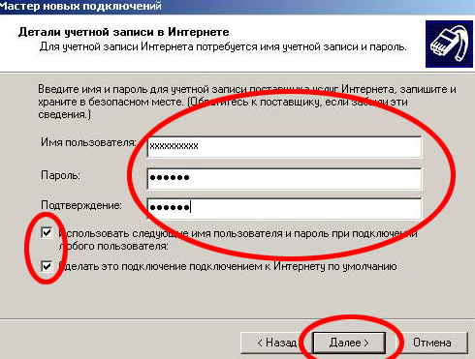
В поле "Імя користувача:" вписуємо одержане від провайдера ім'я користувача, а в поля "Пароль:" і "Підтвердження:" - пароль, що відповідає вашому імені користувача.
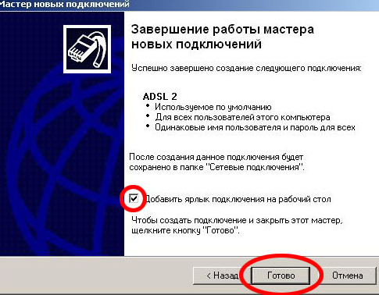
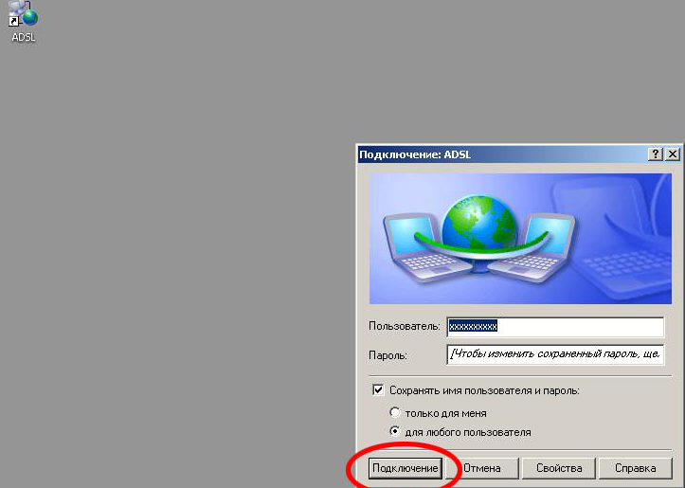
От і все, налаштування підключення до інтернет – завершене!
Залишається тільки користуватись, та насолоджуватись швидкісним інтернетом від ТзОВ Самтел

